FF: RJ_09 Ruština pro slavisty a neruštináře III

**Занятие 8**

**Москва и русская культура (часть 2)**

**Проверка домашнего задания:**

Описание картины.

**Повторение грамматики прошлого урока**

**Сравнительная степень прилагательных**

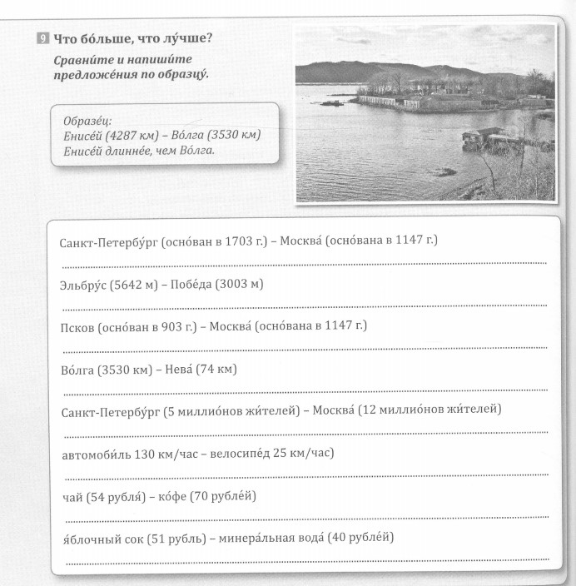

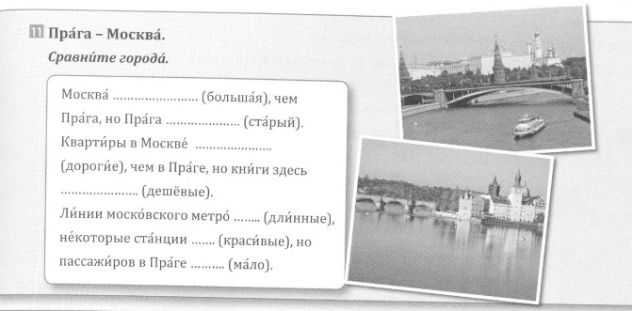

**Прочитайте диалог:**

− Ну вот, мы и на Красной площади!

− Какая маленькая! Я думал(а), она больше!

− Ты видел(а) её на фотографии?

− Да.

− Тогда понятно. Это получается потому, что Красную площадь всегда фотографируют сверху. Она ведь расположена на холме.

− Да, я заметил(а) это.

− Вот поэтому она и кажется меньше. Мы сейчас на вершине Холма. Холм похож на треугольник, поэтому Кремль тоже треугольный. В древности на этом холме рос густой лес – бор, поэтому старейшие ворота Кремля называются Боровицкие. Когда-то, очень давно, стены и башни Кремля были сделаны из дерева.

− А я где-то читал(а), что Москву раньше называли белокаменной. Почему?

− Раньше, до XIV века, не только Кремлёвские стены, но и почти все дома в Москве были деревянные. Понятно, что тогда в Москве часто бывали пожары. Поэтому в XIV веке решили использовать для строительства стен Кремля белый подмосковный камень. Представь себе, эти стены в 14-м веке были не красные, а белые, а Москву стали называть белокаменной.

− Это интересно. Я хочу записать, чтобы не забыть.

− Кстати, ты знаешь, почему площадь сейчас называется Красной?

− Догадываюсь. Наверное, потому, что здесь красные здания и красные стены?

− Не совсем так. Первое, древнее значение слова красный – красивый. Поэтому красная значит красивая.

− Здорово! А она всегда так называлась?

− Нет, давным-давно она называлась Торг, или Торговая. Люди здесь торговали.

− Торговать – это покупать или продавать?

− Продавать и покупать. Тут был рынок. И только потом площадь стала называться Красная.

− Да. И она действительно и красная, и красивая. А где Спасская башня?

− Прямо перед нами. Посмотри сюда. Видишь, на ней часы. Это часы с музыкой, называются куранты. А всего в Кремле 20 башен.

− А это что?

− Где?

− Да вот.

− Это храм Василия Блаженного.

− Очень необычный! И, по-моему, очень старый!

− Не старый, а старинный. Это середина шестнадцатого века.

− Давай подойдём поближе. Я хочу рассмотреть купола.

− Хорошо, только ненадолго. Нам ещё многое нужно осмотреть. Если хочешь, мы можем сфотографироваться здесь на память, а потом пойдем.

− Отличная идея! Потом пошлю фотографии домой родителям и друзьям.

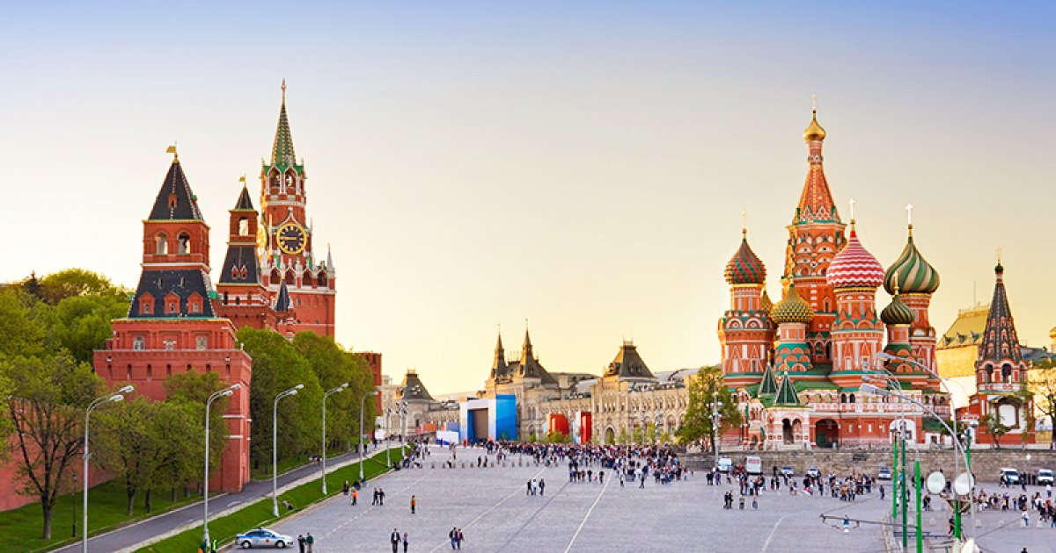

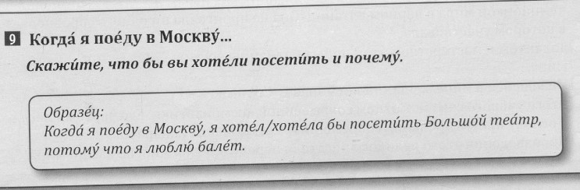

**Грамматика 1**

**Дательный падеж (Д. п.) множественного числа (3. Pád mn. č)**

**(Кому? Чему?)**

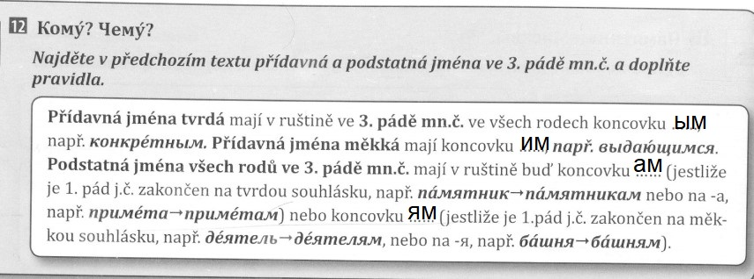

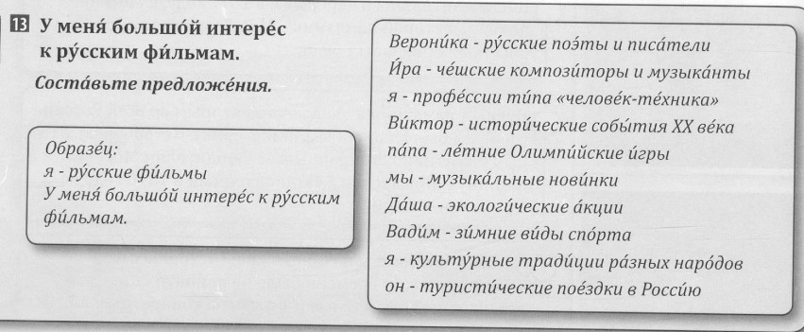

**Необычные памятники России**

Памятник (чему?) (студенческие приметы) (Москва)

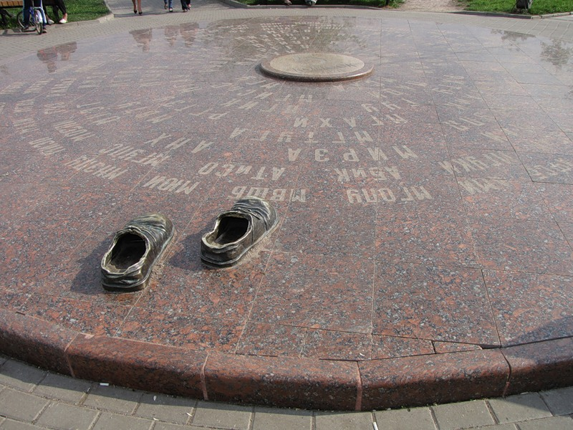

Памятник (чему?) (человеческие пороки) (Москва)

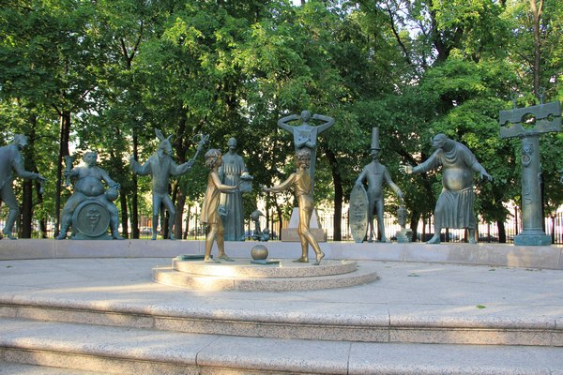

Памятник (чему?) (ладони) (Москва)

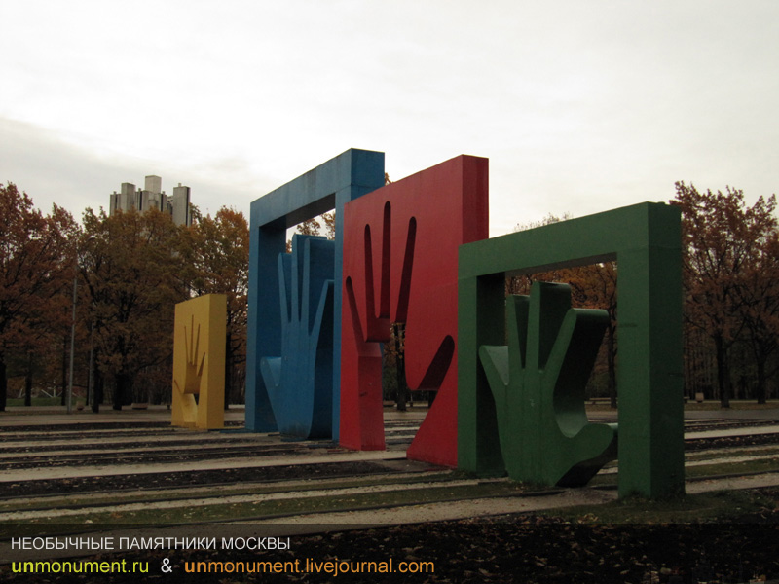

Памятник (кому?) (клоуны) (Москва)

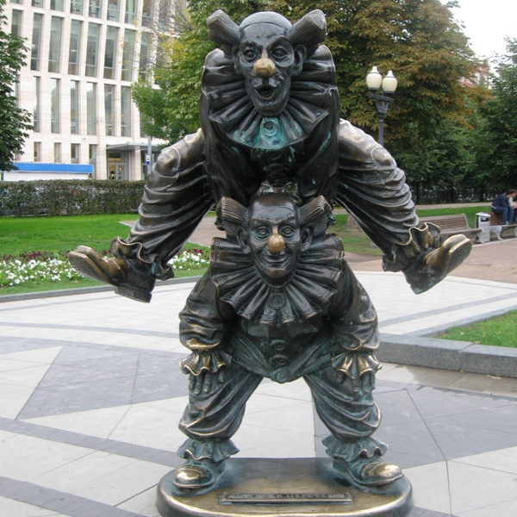

Памятник (кому?) (Змей Горыныч) (Кудыкина гора, Липецкая область)

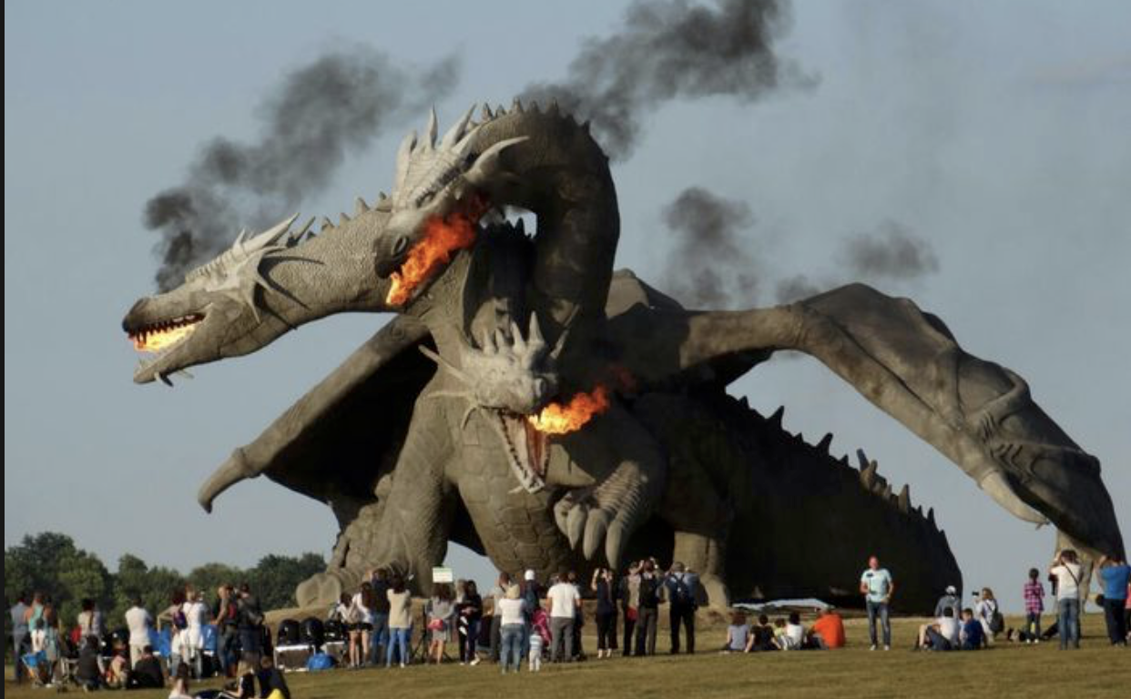

Памятник (чему?) (огурец) (Луховицы)

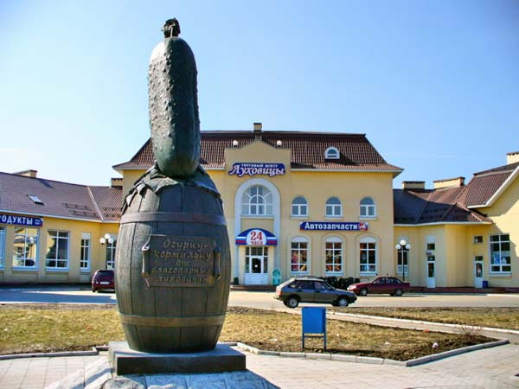

Памятник (чему?) (шпроты) (Калининградская область)

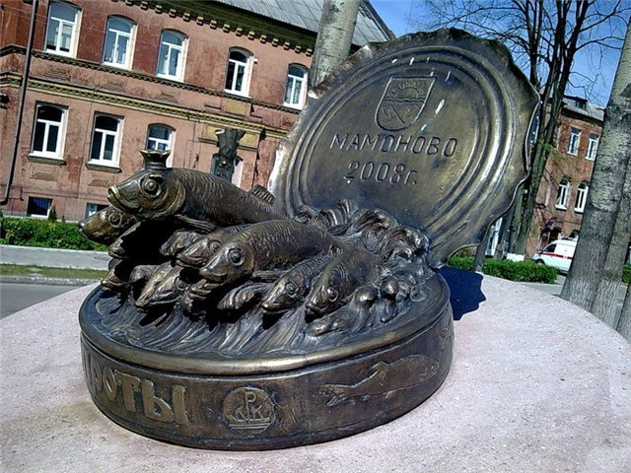

Памятник (кому?) (мамонты) (Ханты-Мансийск)

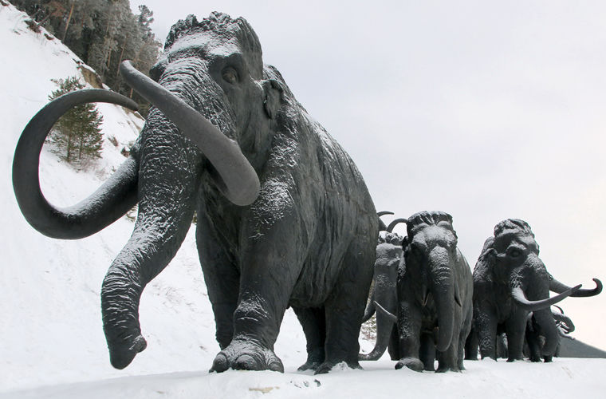

**Грамматика 2**

**Слова типа «когда-нибудь», «где-нибудь»…**

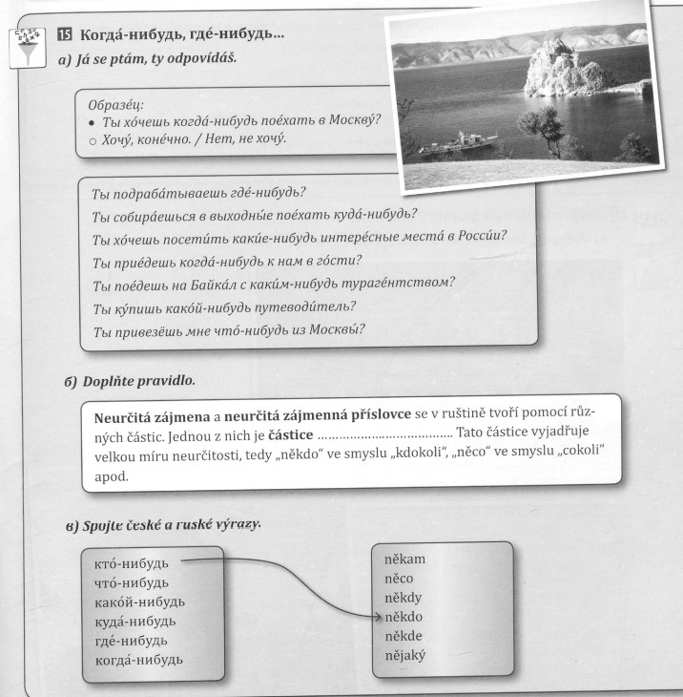

**Лексика урока**

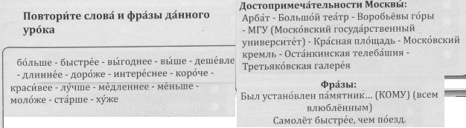

**Домашнее задание**

1. **Ответьте на вопросы.**

а) Что тебе больше всего нравится/не нравится в России?

б) Если бы ты поехал(а) в Москву, что бы ты посетил(а)?

в) Что тебе нравится/не нравится в русской культуре?

г) Какой сувенир ты бы привез(ла) из России?

д) Какие российские памятники тебе запомнились?

1. **Грамматическое задание:**

|  |  |
| --- | --- |
| **Запомнить (Zapamatovat si)** | |
| Я запомню | Мы запомним |
| Ты запомнишь | Вы запомните |
| Он / она запомнит | Они запомнят |

**Прошедшее время:** он запомнил, она запомнила, оно запомнило, они запомнили.

**Повелительное наклонение:** Запомни! Запомните!

